УТВЕРЖДАЮ
Главный инженер
АО «Транснефть-Урал»
____________________Д.В. Ахмеров
«____» ____________________ 2022г.

Опросный лист №О1

Стол обеденный круглый
№  п/п | Запрашиваемые данные | Ед. изм. | Технические характеристики, данные
1 | Наименование и адрес проектирующей организации | - | АО «Транснефть-Урал», Россия, РБ, г. Уфа, ул. Крупской, 10
2 | Наименование и адрес предприятия-заказчика | - | АО «Транснефть-Урал», Россия, РБ, г. Уфа, ул. Крупской, 10
3 | Наименование | - | Стол обеденный круглый
4 | Описание |  | Стол на одной ножке с дополнительными прямыми подпорками в количестве 4 шт. На ножке гнутые элементы. Столешница из массива натурального. Края столешницы фрезерованы.
5 | Назначение | - | Предназначен для приема пищи
 | Размеры стола
6 | Диаметр столешницы, не более | см | 245
 | не менее | см | 240
7 | Толщина столешницы, не более | см | 4,5
 | не менее | см | 4,0
8 | Высота стола, не более | см | 80
 | не менее | см | 77
9 | Цвет стола | - | «Орех»
10 | Количество ножек | шт | 1
11 | Количество подпорок | шт | 4
12 | Материал столешницы | - | Массив натурального дуба
13 | Материал подстолья | - | Мдф шпон дуба + ножка фигурная из массива дуба
14 | Вид | - | 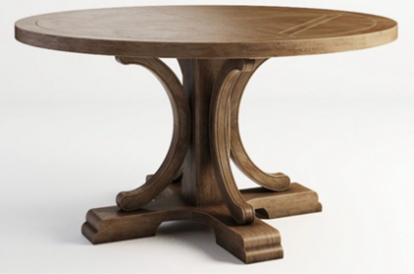

Согласовано:
Начальник СОП А.А. Габбасова
Начальник ОК УКС П.С. Чижиков
Начальник ОПиПТ В.С. Елькин

